**Escuela Normal de Educación Preescolar**



**TERCER GRADO**

**Dra. Gloria Elizabeth Martínez Rivera**

**UNIDAD DOS**

**TUTORÍA**

|  |  |
| --- | --- |
| **Tema** | **Historias exitosas** |
|  | Que los estudiantes, a este momento de su formación profesional identifiquen historias de éxito de otros estudiantes, en correspondencia a los logros obtenidos en cada una de las líneas de acción cursadas en cada uno de los semestres cursados, para la conformación de analizarlas y valorar las consecuencias positivas de su logro. |
| **Actividad** | Elegir la historia de un personaje que ha dejado impacto en tu vida o en la sociedad para mejorar las acciones educativas o formativas de las personas. Puedes elegir a un maestro, compañera de grupo, activista social, etc. |
| **Rúbrica** | Redactar la historia y que conocimiento de dejo de manera personal y trasladar la información a documento Word en donde puedas colocar la portada el contenido y la conclusión de la actividad |
|  | 21 de junio del 2021. |

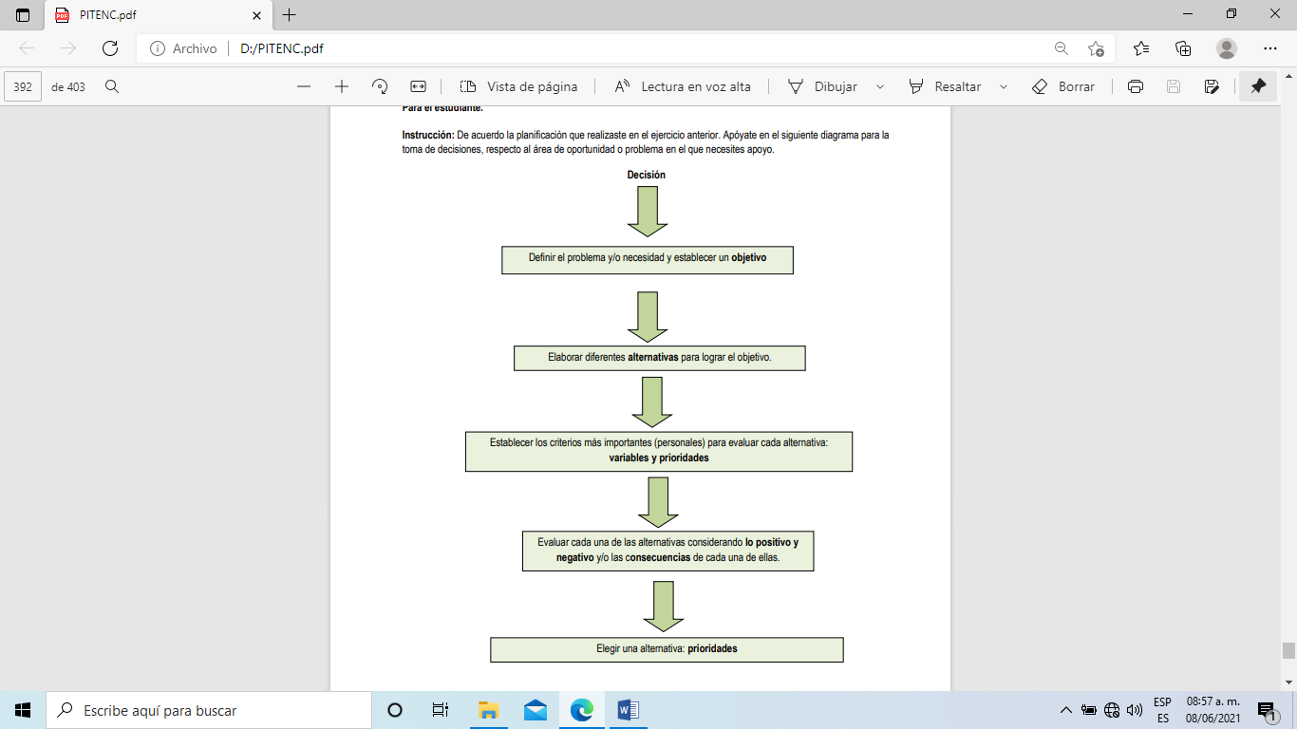

Nancie Atwell

Es una maestra que trabajaba en el área rural, gano la primera edición del Global Teacher Prize, todo un reconocimiento en el mundo de la docencia, y además, decidió destinar el millón de dólares que recibió junto con el premio al centro de enseñanza que había fundado.

De hecho, es una persona que aprecio mucho su trabajo, ya que promover en los alumnos el hábito y el amor por la lectura es un reto, debido a la metodología que imponen los maestros tradicionales.

Convierten la literatura en una actividad tediosa y no la hacen disfrutable al momento en que la hacen obligatoria, a partir del uso de lecturas académicas que no son del todo del interés de los alumnos.

Por ello mismo considero que Nancie es un gran ejemplo, ya que descubrió su amor a la literatura a partir de una enfermedad que la obligaba a estar en cama.

Es una maestra innovadora con respecto a la metodología a imponer en el proceso de enseñanza-aprendizaje de la literatura.

Creo un centro de enseñanza, en donde lleva a cabo la labor de manejar la enseñanza de lengua y literatura.

Por otro lado, Investigue a fondo y menciona que Nancie esta a favor y trabaja con lo que es el trabajo colaborativo a lo cual, considero que es una de las mejores estrategias, ya que permite aprender de manera didáctica, mientras socializas y te expresas con otros.

Aprecio el trabajo de esta maestra, y la elegí a ella, ya que a través de mi tiempo en la Normal de Preescolar tuve la oportunidad de conocer al maestro Humberto, el cual considero un reflejo y un ejemplo a seguir como Nancie, ya que considero que ambos docentes son un claro ejemplo del amor no solo a la carrera, sino también al amor por la lectura, ya que al momento de fomentarla, hacen de esta una tarea divertida ya que el maestro Humberto, nos ha presentado mundos maravillosos pues toma en cuenta el interés de los alumnos, para lograr llevar a cabo el fomento a la literatura.

Considero que son el tipo de maestros que necesitamos, no solo lo hacen por amor a la carrera, si no también por su amor y gusto a la literatura.